**Помните!..**

**Речевая конференция 2016 г.**

Для учащихся 5, 7 классов ГОУ «КОШ для детей с нарушениями слуха»

*«Помните! Через века, через года, - помните!*

*О тех, кто уже не придет никогда, - помните!»*

*(Р.Рождественский).*

**Цель:** демонстрация речевых возможностей обучающихся.

**Задачи:**

* ***Воспитательные:*** воспитание в обучающихся чувства патриотизма; формирование навыка публичных выступлений; развитие чувства взаимоуважения со сверстниками; развитие чувства уважения к слушателям; развитие навыков работы в команде;
* ***Образовательные:*** повторение и закрепление знаний о Великой Отечественной Войне;
* ***Коррекционные:*** развитие слухового восприятия; развитие навыков выразительного чтения; развитие произносительных и просодических компонентов устной речи.

**Оборудование:** проектор, ноутбук, мультимедийная презентация «Помните…»; мишени, игрушечный пистолет с «пульками», одноразовая посуда, вода, бинты, поощрительные призы.

**Ход мероприятия:**

|  |  |
| --- | --- |
| **Постановка** | |
| **Ведущий:**Дорогие друзья, родители, коллеги. Мы рады приветствовать вас, как участников нашей речевой конференции. Сегодня мы с ребятами приготовили для вас небольшую литературно патриотическую страничку, посвященную приближающемуся празднику Дню Победы.  Не так давно на одной из российских радиостанций в преддверии дня победы крутили социальный ролик, который звучал примерно так: маленький мальчик играл с солдатиками, подражая звукам взрывов и пулемётных очередей. Голос взрослого спрашивает ребёнка «Скажи мне, что такое война?», на этот вопрос малыш звонко рассмеялся «Да ты что, не знаешь? Это же игра такая!». Заканчивался ролик таким выводом: «Если война в нашей памяти становится, лишь игрой, она начинается по-настоящему». Может быть для того, чтобы этого не произошло, наша страна каждый год с трепетом в сердце вспоминает далёкие минувшие годы и отмечает великий праздник День Победы. | |
| (Фонограмма колокола) | |
| **Настя:** | Что это? Ты слышишь? |
| **Эдик:** | Это колокола. Колокола памяти... |
| **Настя:** | Памяти? А разве такие бывают? |
| **Эдик:** | Бывают, смотри! |
| *Видео ролик «О той весне»* | |
| **Серёжа:** | Казалось, было холодно цветам,  И от росы они слегка поблёкли.  Зарю, что шла по травам и кустам,  Обшарили немецкие бинокли.  Цветок, в росинках весь, к цветку приник,  И пограничник протянул к ним руки.  А немцы, кончив кофе пить, в тот миг  Влезали в танки, закрывали люки.  Такою все дышало тишиной,  Что вся земля еще спала, казалось.  Кто знал, что между миром и войной  Всего каких-то пять минут осталось! |
| *Фонограмма «Объявление Левитана о начале войны»*  *Во время песни ребята участвующие, в стихотворении маршируя, проходят на сцену.* | |
| **Паша:**  **Настя** | Уходили ребята, и не жди их обратно,  Уходили, растаяв, словно звезды во мгле, |
| **Алина С.**  **Алёна** | Но оставили правду, настоящую правду**,**  Неизменную правду на любимой земле... |
| **Артём:** | Уходили ребята, словно дым в поднебесье.  Будут степи в цветенье, будет небо в заре, |
| **Настя**  **Алина Х.:** | И оставили песни, пусть не громкие песни,  Но хорошие песни на любимой земле. |
| **Ведущий:** ужасы войны нам знакомы лишь по рассказам прабабушек и прадедушек, по прочитанным книгам и просмотренным фильмам. Но и этой информации достаточно для того, что бы понять – война время не сладкое, время тяжёлое, время, которое никогда и не при каких условиях не должно повториться. | |
| **Алиса** | Я только раз видала рукопашный,  Раз наяву и тысячу во сне.  Кто говорит, что на войне не страшно,  Тот ничего не знает о войне. |
| **Ведущий:** Солдаты, сражаясь во имя мира, в передышках между боями, в тесных землянках и холодных окопах мечтали о светлом будущем. К сожалению не всем было суждено снова насладиться мирной жизнью. Вспомним же сегодня тех, кто остался на поле боя, в списках на мемориальных досках и в памяти живых. Вспомним тех, кто воевал, кто видел воочию смерть, кто подвигом своим приближал победу! Погиб каждый восьмой, более двадцати миллионов молодых солдат безвременно ушли для того, чтобы жили мы, чтобы любили, чтобы растили детей. | |
| **Дима** | Встала пшеница спелая,  Тихо плывет рассвет.  Все, что могли вы сделали,  Ребята, которых нет! |
| **Данил** | Плакать устали матери,  Но через толщу лет  Смотрят на нас внимательно,  Ребята, которых нет! |
| **Кирилл** | Будто склоняясь над судьбами***!***  Будто шагая вперед  Нам они стали судьбами -  Ребята, которых нет!" |
| **Ведущий:** День Победы. Много лет прошло с того желанного дня. Год за годом уходят очевидцы минувших событий. Имена героев постепенно стираются из памяти молодого поколения. Забывается то, чего нельзя забывать. «Помните!» - вот, что хотим мы сказать сегодня. Не забывайте историю нашей страны, не забывайте подвиг людей, отдавших себя ради нашего благополучия. | |
| **Настя** | Снова распускаются цветы,  В майский день так хочется поверить,  Что красивые и светлые мечты  Словно солнца свет ворвутся в двери. |
| **Саша** | Опустившись в мягкую траву  Вспомни тех, кого уже нет с нами,  Но они в душе твоей живут,  Согревая вечным словом «память»! |
| **Миша** | Это было много лет назад**,**  Но земля хранит безумство боя,  Помнит взрывы танковых гранат,  Помнит тех, кто умирали стоя! |
| **Алёна** | Небеса давно уже чисты,  Жизнь идет, и солнце так же светит,  Но кладут на парапет цветы  С трепетом и со смущеньем дети. |
| **Костя** | И мы с ними будем наравне**,**  Потому что много не видали,  Ведь не мы погибли на войне,  Ради Жизни жизнь свою отдали! |
| **Эдик** | Хоть на миг оставьте все дела,  Вспомните, и мир светлее станет!  Время все стирает, но должна  В наших душах оставаться память! |
| **Ведущий:**  Помните! Через века, через года, - помните! О тех, кто уже не придет никогда, - помните! (Р.Рождественский). | |
| **Викторина**  **Ведущий:** На этом закончилась официальная часть программы. Ребята, молодцы, хорошо постарались. Выучили слова, не побоялись выступить перед вами. А теперь мы посмотрим, годны ли они к военной службе? Можно ли их брать в поход на врага? Для начала мы разделимся на три отряда.  *(Дети путём жеребьёвки делятся на три команды: пехота, танковый взвод и авиаэскадрилья.)*  Для проведения испытания мне нужно будет два взрослых помощника. Кто согласен быть моим адъютантом? Вы будете подсчитывать очки и немножко мне помогать. | |
| Снайперы | Сейчас мы проверим, насколько метко наши ребята умеют стрелять.  *Выбирается два игрока из команды, которые стреляет по бумажной мишени. Каждому ребёнку даётся три попытки. Подсчитывается результат.* |
| Полевой госпиталь. | Ах, друзья, в бою оказались раненные! Хорошо, что никого не убило! Нужно срочно их перевязать!  *Выбираются два игрока из команды: раненный и санитар. Санитар должен перевязать голову раненому. Оценивается скорость и качество наложенной повязки.* |
| Полевая кухня. | Война войной, а обед по расписанию. На войне зевать нельзя даже во время еды. Кушать нужно быстро. Сейчас мы проверим, как с этим справится наши ребята.  *Из каждой команды выбирается два игрока, которые должны на время выпить столовой ложкой стакан воды. Побеждает команда, справившаяся с задачей первой.* |
| Награждение | Подсчитаны балы, закончено испытание. Но победителей и побеждённых у нас нет. Мы должны быть дружными для того, что бы победить врага. А нашим ребятам мы сейчас вручим ордена. Сморите на эти ордена и помните подвиг героев.  *Детям на одежду прикалывается орден с георгиевской лентой.* |

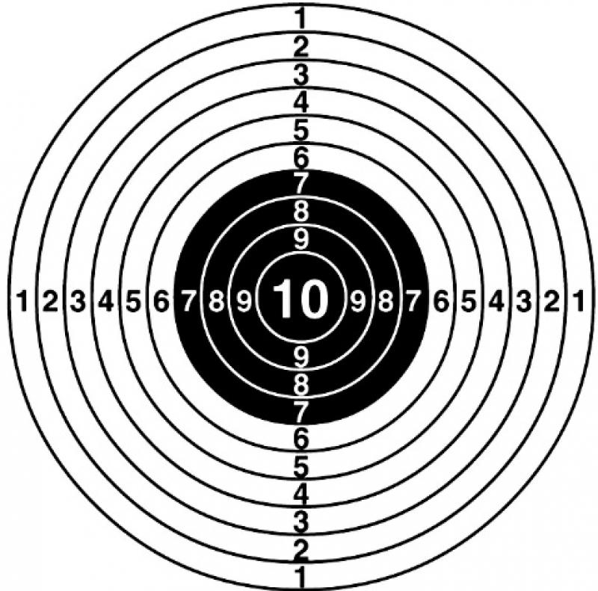

|  |  |  |
| --- | --- | --- |
| **http://i.obozrevatel.ua/8/708526/371418_image_large.jpg**  **ПЕХОТА** | http://pngimg.com/upload/small/tank_PNG1289.png**танковый взвод** | http://wpalette.com/system/pictures/2/4/e/2/2443/medium.jpg  **авиаэскадрилья** |
| **http://i.obozrevatel.ua/8/708526/371418_image_large.jpg**  **ПЕХОТА** | http://pngimg.com/upload/small/tank_PNG1289.png**танковый взвод** | http://wpalette.com/system/pictures/2/4/e/2/2443/medium.jpg  **авиаэскадрилья** |
| **http://i.obozrevatel.ua/8/708526/371418_image_large.jpg**  **ПЕХОТА** | http://pngimg.com/upload/small/tank_PNG1289.png**танковый взвод** | http://wpalette.com/system/pictures/2/4/e/2/2443/medium.jpg  **авиаэскадрилья** |
| **http://i.obozrevatel.ua/8/708526/371418_image_large.jpg**  **ПЕХОТА** | http://pngimg.com/upload/small/tank_PNG1289.png**танковый взвод** | http://wpalette.com/system/pictures/2/4/e/2/2443/medium.jpg  **авиаэскадрилья** |
| **http://i.obozrevatel.ua/8/708526/371418_image_large.jpg**  **ПЕХОТА** | http://pngimg.com/upload/small/tank_PNG1289.png**танковый взвод** | http://wpalette.com/system/pictures/2/4/e/2/2443/medium.jpg  **авиаэскадрилья** |